Муниципальное бюджетное общеобразовательное учреждение – средняя общеобразовательная школа №45 имени Д.И. Блынского г. Орла
Утверждаю

Директор школы
____________________Е. А. Стародубцева

Приказ от «____»__________202 г. №____

СПЕЦИФИКАЦИЯ
промежуточной аттестации по географии
для 6 класса

1. Назначение промежуточной аттестации

Промежуточная аттестация проводится с целью определения уровня освоения учащимися 6 класса предметного содержания курса "География. Физическая география" в соответствии с требованиями Федерального государственного образовательного стандарта, выявления элементов содержания, вызывающих наибольшие затруднения у обучающихся и выявления динамики результативности обучения.

2. Документы, определяющие содержание работы
- Приказ Министерства образования и науки Российской Федерации от 17.05.2012 № 413 "Об утверждении федерального государственного образовательного стандарта среднего общего образования" (в редакции от 12.08.2022)
- Приказ Министерства просвещения Российской Федерации от 23.11.2022 №1014 "Об утверждении федеральной образовательной программы среднего общего образования"

3. Форма промежуточной аттестации: контрольная работа

4. Условия проведения диагностической работы, включая дополнительные материалы и оборудование . Наличие у учащихся школьного географического атласа для 6 класса.
Длительность проведения: На выполнение всей работы отводится 40 минут.
При выполнении работы разрешается использовать географический атлас
для 6 класса.
5. Характеристика работы
Полнота проверки достижения учащимися планируемых результатов обеспечивается за счет включения заданий по всем блокам планируемых результатов обучения: «Земля во Вселенной. Движения Земли и их следствия», «Изображение земной поверхности», «Способы изображения земной поверхности», «Природа Земли», «Географическая оболочка как среда жизни».
Содержание промежуточной аттестации позволяет обеспечить полноту оценивания подготовки учащихся на базовом уровне и возможность зафиксировать достижение учащимся этого уровня. За счет включения заданий повышенного уровня сложности работа дает возможность осуществить более тонкую дифференциацию учащихся по уровню подготовки и зафиксировать достижение обязательных для овладения планируемых результатов не только на базовом, но и на повышенном уровне. Таким образом, результаты выполнения работы дают возможность охарактеризовать как состояние базовой подготовки учащегося, так и его развитие. В таблице 1 приведены планируемые результаты, проверяемые с помощью тестирования.

Таблица 1
Распределение заданий по проверяемым планируемым результатам

Код | Планируемые результаты | Число заданий
1 | Земля во Вселенной. Движения Земли и их следствия | 6
2. | Изображение земной поверхности | 5
3. | Природа Земли. | 3
4. | Географическая оболочка как среда жизни | 2
 | Итого: | 16

Из 16 заданий итоговой работы 13 заданий относятся к базовому уровню сложности, 3 задания – к повышенному уровню.
Распределение заданий по уровню сложности представлено
в таблице 3.
Таблица 3

Распределение заданий по уровням сложности

Уровни  сложности | Число  заданий | Максимальный балл за задания данного уровня сложности | Процент максимального балла за задания данного уровня сложности от максимального балла за всю работу
Базовый | 13 | 13 | 60%
Повышенный | 3 | 6 | 40%
Итого: | 16 | 19 | 100%

В работе используются несколько видов заданий:
- 3 заданий с кратким ответом
- 9 задания с выбором ответа
- 4 задания с развернутым ответом.

7. Система оценивания результатов выполнения отдельных заданий и работы в целом
Задания №№ 1-4, 6, 8-11, 13-16 оцениваются в 1 балл. Задания № 5, 7 и 12 оцениваются в 2 балла. Максимальный первичный балл за выполнение всей работы – 19 баллов. Задание с кратким ответом или с выбором ответа считается выполненным, если записанный ответ совпадает с эталоном. За правильное выполнение задания № 7 выставляется 2 балла, а за частично правильное – 1 балл (если в ответе на одной из позиций цифра указана неверно). В других случаях выставляется 0 баллов.
Задание с развернутым ответом оценивается экспертом (учителем) в соответствии с критериями оценивания.
Таблица 3
Уровни достижения учащимися планируемых результатов обучения
Уровень | Тестовый балл | Оценка
Высокий | 13– 14баллов | 5
Повышенный | 11 – 12 баллов | 4
Базовый | 8 – 10 баллов | 3
Низкий | менее 8 баллов | 2

Раздел 1. Перечень элементов содержания

Код | Контролируемые элементы содержания КЭС
1 | Изображение земной поверхности.
1.1 | План местности.
1.2 | Способы изображения местности
1.3 | Способы определения расстояний на местности, их изображение
1.7 | Географические термины
1.8 | Система географических координат. Градусная сеть: параллели и меридианы. Географические координаты: географическая широта. Географические координаты: географическая долгота
2 | Земля во Вселенной. Движения Земли и их следствия
2.4 | Из истории географических открытий
2.5 | Осевое вращение Земли. Смена дня и ночи, сутки, календарный год.
2.13 | Осевое вращение Земли. Смена дня и ночи, сутки, календарный год.
2.14 | Пояса освещенности. Осевое вращение Земли. Смена дня и ночи, сутки, календарный год
2.15 | Календарь – как система измерения больших промежутков времени, основанная на периодичности таких явлений природы, как смена дня и ночи, смена фаз Луны, смена времен года
2.16 | Осевое вращение Земли. Смена дня и ночи, сутки, календарный год
3 | Природа земли.
3.6 | Виды горных пород. Полезные ископаемые
3.9 | Движения земной коры.
3.10 | Движения земной коры.
4. | Географическая оболочка как среда жизни
4.11 | Понятие о географической оболочке. Взаимодействие оболочек Земли.
4.12 | Закономерности географической оболочки: географическая зональность и высотная поясность. Природные зоны

Раздел 2. Перечень планируемых результатов обучения

.
Код | Планируемые результаты обучения
1 | Изображение земной поверхности.
1.1.1 | Cодержание понятий, план местности, масштаб, особенности различных видов изображения местности
1.2.2 | Определять направления, расстояния, читать план местности.
1.3.3 | Определять направления, расстояния, читать план местности.
1.7.4 | Использование географических умений
1.8.5 | Определение карты, градусной сети на глобусе и карте, классификация карт
2 | Земля во Вселенной. Движения Земли и их следствия
2.4.1 | Основные этапы познания планеты
2.5.2 | Времена года как следствие наклона земной оси
2.13.3 | Солнечная система, движение Земли вокруг Солнца, времена года как следствие наклона земной оси, Луна ее воздействие на Землю
2.14.4 | Солнечная система, движение Земли вокруг Солнца, времена года как следствие наклона земной оси, Луна ,ее воздействие на Землю
2.15.5 | Солнечная система, движение Земли вокруг Солнца, времена года как следствие наклона земной оси, Луна , ее воздействие на Землю
2.16.6 | Определять по плану объекты местности, стороны горизонта по компасу, плану, Солнцу
3 | Природа земли.
3.6.1 | Охарактерезовать виды горных пород и полезные ископаемых
3.9 | Выявлять на конкретных примерах причинно-следственные связи процессов, протекающих в географической оболочке
3.10 | Выявлять на конкретных примерах причинно-следственные связи процессов, протекающих в географической оболочке
4. | Географическая оболочка как среда жизни
4.11.1 | Приводить примеры взаимодействия внешних оболочек Земли в пределах географической оболочки и проявлений широтной зональности.
4.12.2 | Выявлять на конкретных примерах причинно-следственные связи процессов, протекающих в географической оболочке

Система оценивания результатов выполнения диагностической работы

Ответы на задания 1-4, 6-9, 11,13,14 и 15 оцениваются в 1 балл. Ответы на задание 5,10,12 и 14 оцениваются в соответствии с критериями оценивания.

Правильные ответы:
№ задания | Ответ |  | № задания | Ответ
1 | 230 , 240, 250 |  | 9 | Индонезия
2 | 2 |  | 10 | Критерии
3 | 4 |  | 11 | Вода
4 | 3 |  | 12 | Критерии
5 | Критерии |  | 13 | 2
6 | 4 |  | 14 | Критерии
7 | 251 |  | 15 | 3
8 | 1 |  | 16 | ВБА

Критерии оценивания заданий с развернутым ответом

Задание 5
Содержание верного ответа и указания к оцениванию | Баллы
В ответе говорится, что в тех широтах Северного полушария, где жил Геродот, Солнце нельзя наблюдать на севере. В ответе присутствует указание на географическое распространение явления.  ИЛИ  что, Солнце на севере можно наблюдать в Южном полушарии.  Примеры ответов:  - Потому что Геродот жил в Греции и никогда не был в Южном полушарии, где Солнце можно видеть на севере.  - Людям, живущим в Северном полушарии, не привычно, что Солнце бывает на севере.  Примечание: Приводимые учащимися формулировки ответа могут отличаться от приведенных в примерах правильных ответов. Упоминания названий географических объектов и самого явления (Солнце на севере) могут отсутствовать.  Например:  - Потому что такого не бывает в Северном полушарии.  - Потому что такое бывает только в Южном полушарии | 2
В ответе говорится о том, что Геродот никогда не наблюдал такого явления (Солнце на севере), в ответе отсутствует указание на географическое распространение явления.  Примеры ответов:  - Потому, что в Греции не знали этих явлений.  - Он жил в Греции и не видел Солнца на севере.  Примечание: Приводимые учащимися формулировки ответа могут отличаться от приведенных в примерах правильных ответов. Названия географических объектов и указания конкретных широт могут не указываться.  Например:  - В их местности такое явление не наблюдается | 1
В ответе ничего не говорится о том, что в том полушарии, в котором жил Геродот, Солнце на севере не наблюдается.  Примеры ответов:  - Просто он не поверил рассказу.  Потому, что ему никто не верил. | 0
Максимальный балл | 2

Задание 10
Содержание верного ответа и указания к оцениванию | Баллы
В ответе частые землетрясения объясняются положением территории на границе литосферных плит.  Примеры ответов:  - Это связано с тем, что остров Суматра находится в зоне контакта литосферных плит  - Частые землетрясения бывают там, потому что рядом с Индонезией проходит граница литосферных плит.  Примечание: Приводимые учащимися формулировки ответа могут отличаться от приведенных в примерах правильных ответов. Названия географических объектов и указания конкретных широт могут не указываться.  Например:  На карте видно, что там сталкиваются литосферные плиты. | 1
В ответе не говорится о литосферных плитах.  Примеры ответов:  - Индонезия расположена в сейсмическом поясе.  - К югу от Евразии находится зона частых землетрясений. | 0
Максимальный балл | 1

Задание 12
 | Содержание верного ответа и указания к оцениванию | Баллы
К1 | В ответе могут приводиться примеры трофических (пищевых) связей  ИЛИ  примеры других биотических связей (примеры адаптации животных к особенностям растительности).  Примеры ответов:  - Белки любят орешки и шишки, поэтому живут в тайге.  - Леопарды хорошо умеют лазить по деревьям, поэтому живут в лесах.  Примечание: Приводимые учащимися формулировки ответа могут отличаться от приведенных в примерах правильных ответов. Примеры с названиями конкретных животных и растений могут отсутствовать.  Примеры ответов:  - Исчезновение растений, являющихся кормом для отдельных животных, может стать причиной их вымирания.  - Зимой исчезают растения, которыми питаются многие птицы, поэтому многие птицы перелетают на юг. | 1
 | В ответе отсутствуют правильные примеры иллюстрирующие зависимость животных от растений.  Примеры ответов:  - Растительность - животные.  - Коза и трава. | 0
К2 | Умение использовать знаково-символические модели (схемы)
 | Из содержания ответа очевидно, что учащийся понимает значение элементов знаково-символической модели (схемы).  Примеры ответов:  - Растительность - животные.  - Северные олени питаются ягелем и поэтому живут в тундре. | 1
 | Из содержания ответа очевидно, что учащийся не понимает значение элементов графической схематической модели.  Примеры ответов:  - Животные, когда их слишком много могут полностью уничтожить растительность.  - Коза и трава. | 0
 | Максимальный балл | 2

Задание 14
Содержание верного ответа и указания к оцениванию | Баллы
В ответе говорится, что на территории России в январе продолжительность дня уменьшается при движении с юга на север  ИЛИ  что на территории России в январе продолжительность дня увеличивается при движении с севера на юг.  Примеры ответов:  - Чем больше широта, тем в январе день короче.  - В январе, чем меньше широта, тем больше продолжительность дня в часах.  Примечание: Приводимые учащимися формулировки ответа могут отличаться от приведенных в примерах правильных ответов. Термин географическая широта может не употребляться и указание на январь месяц может отсутствовать.  Например:  - При движении от Адлера в сторону Архангельска продолжительность дня становится меньше. | 1
В ответе зависимость продолжительности дня от широты в январе не сформулирована или сформулирована неправильно.  Примеры ответов:  - В январе на разных широтах разная продолжительность дня.  - С увеличением северной широты в январе продолжительность дня тоже становится больше. | 0
Максимальный балл | 1

Материал для промежуточной аттестации по географии 6 классе
(Контрольная работа)

Задания 1 и 2 выполняются с использованием ниже приведенного фрагмента карты.

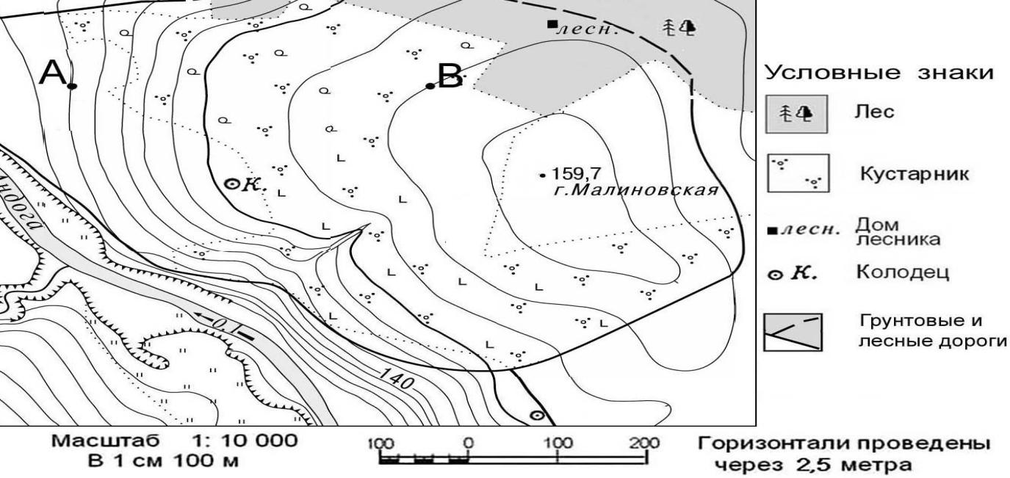

1. Определите по карте расстояние в метрах по прямой от точки А до колодца. Ответ запишите цифрами.

Ответ: _________________ м

2. На рисунках представлены варианты профиля рельефа местности, построенные на основе карты по линии А–В разными учащимися. Какой из профилей построен верно? Обведите номер верного ответа.

1) | 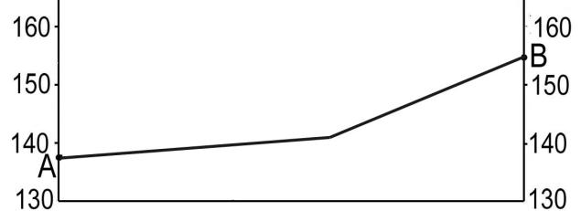 | 2) | 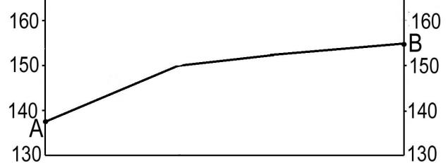
3) | 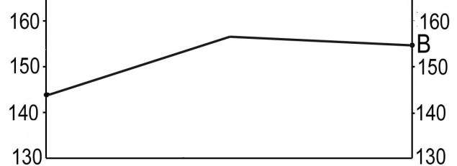 | 4) | 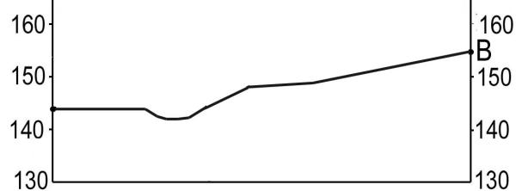

3. Определите, в каком направлении от Санкт-Петербурга находится город Магадан. Обведите номер верного ответа.

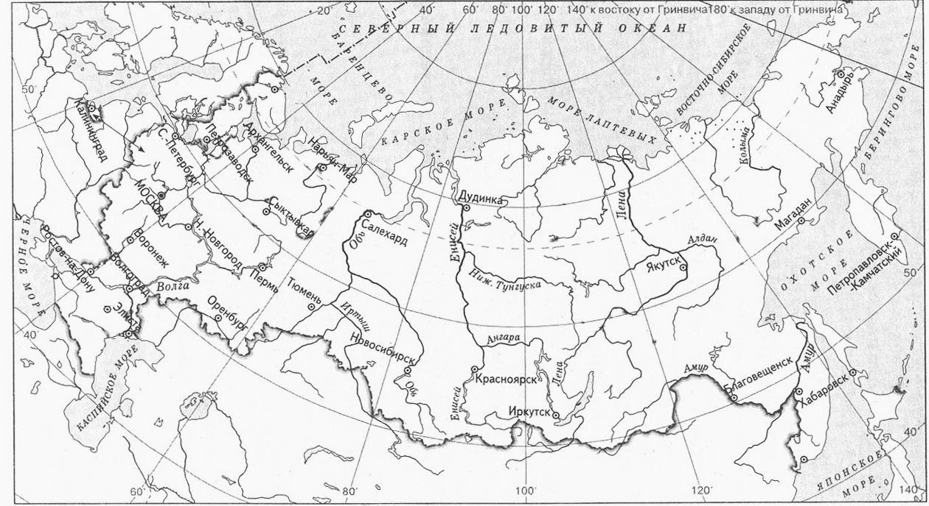

1) | запад | 2) | северо-запад | 3) | северо-восток | 4) | восток

Прочитайте текст и выполните задания 4 и 5.

Плавания финикийцев в Индийском океане вокруг Африки

Финикийцы строили корабли для экспедиций, которые организовывали их соседи, владевшие берегами Красного моря и Персидского залива, и поступали к ним на службу.
На египетской службе в 609—595 гг. до н. э. на больших гребных галерах, поднимавших по крайней мере 50 человек команды каждая, финикийцы обогнули всю Африку. Рассказ об этом плавании вокруг Ливии (современная Африка) передал Геродот.
Он писал: «Ливия... по-видимому, окружена морем, кроме того места, где она примыкает к Азии». … Путь финикийцев проходил из Красного моря по Южному (современному Индийскому океану). Осенью они приставали к берегу и, в какое бы место в Ливии ни попадали, всюду обрабатывали землю, затем дожидались жатвы, а после сбора урожая плыли дальше. Через два года на третий вернулись в Египет по Средиземному морю. По их рассказам (этому-то я не верю...), во время плавания вокруг Ливии Солнце оказывалось у них на правой стороне (на севере). Так впервые было доказано, что Ливия окружена морем».

4. Какой буквой на современной политической карте Африки обозначена территория страны, от берегов которой начали свое плавание финикийцы и к берегам которой они вернулись?

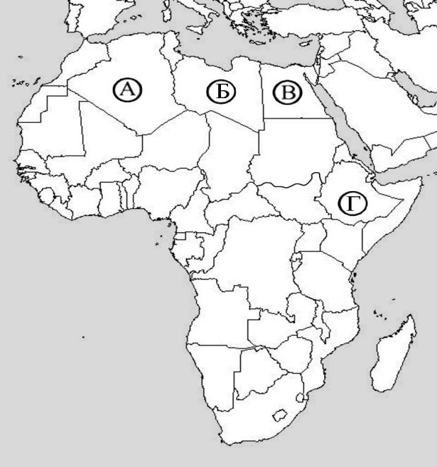
Обведите номер верного ответа.

1) | A | 2) | Б | 3) | В | 4) | Г

5. Объясните, почему живший в античной Греции Геродот не поверил в то, что во время плавания вокруг Африки финикийцы днём наблюдали Солнце на Севере.
Ответ:__________________________________________________________
____________________________________________________________________
____________________________________________________________________

6. Верны ли следующие утверждения о земной коре и происхождении горных пород?
А) | Мощность земной коры под океанами больше, чем под материками.
Б) | Мрамор образуется в результате застывания магмы в толще земной коры.
Обведите номер верного ответа.
1) | верно только А
2) | верно только Б
3) | верны оба утверждения
4) | оба утверждения неверны

7. Прочитайте текст, в котором пропущены некоторые географические термины. Выберите из пронумерованного списка термины, которые необходимо вставить на место пропусков, обозначенных буквами А–В. Вставьте на места пропусков термины из списка (в нужном падеже и числе). Цифры, соответствующие каждому из терминов запишите в таблицу под соответствующими буквами.
В рельефе этой части материка почти нет резких колебаний высот,
редки землетрясения, отсутствуют действующие вулканы. Здесь много
миллионов лет назад вертикальные _______________________ (А) земной
коры привели к образованию Бразильского и Гвианского плоскогорий.
При этом в земной коре образовались_______________________ (Б) в
которые внедрялась _______________________ (В).
Рельеф плоскогорий разнообразен, причудливые очертания столовых гор
чередуются с холмистыми пространствами, их сменяют невысокие массивы,
изрезанные ущельями.
Список терминов:
1) магма
2) движение
3) лава
4) горная порода
5) разлом
6) мантия
A | Б | В

8. Определите, какая из точек, имеющих следующие географические координаты, находится на низменности? Обведите номер верного ответа.

 | 1) | 48° с.ш. 52 ° в.д.
 | 2) | 40 ° с.ш. 44 ° в.д.
 | 3) | 52 ° с.ш. 36 ° в.д
 | 4) | 16° ю.ш. 48° з.д.
Задания 9 и 10 выполняются с использованием нижеприведенного фрагмента текста.

В декабре 2006 г у берегов острова Суматра, в точке с координатами 2°с.ш. 98° в.д. произошло землетрясение с магнитудой 8, за которым последовала серия повторных подземных толчков. Волна, образовавшаяся после землетрясения, обрушилась на рыбацкий посёлок на острове Суматра, разрушив сотни жилых домов.

9. У берегов какой страны произошло землетрясение, описанное в тексте?

Ответ: _____________________________________________

10. Используя карту «Границы литосферных плит», объясните, почему у берегов остова Суматра часто происходят сильные землетрясения?

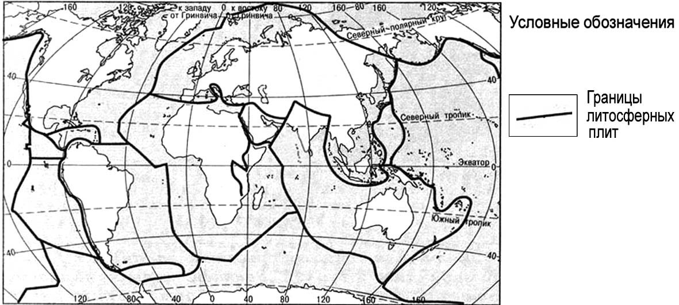

Ответ: ____________________________________________________________
________________________________________________________________________________________________________________________________________

Задания 11 и 12 выполняются с использованием приведенной ниже схемы, на которой показаны компоненты природы.

Животные

Почва

Растительность

Климат

Горные
породы и рельеф

11. Назовите компонент природы, не подписанный на схеме.

Ответ: ___________________________

12. Все компоненты природы взаимодействуют друг с другом. Приведите пример описывающий показанную на рисунке стрелкой зависимость одного компонента от другого.

Ответ:__________________________________________________________________________________________________________________________________________________________________________________________________________________________________________________________________________

13. Верны ли следующие утверждения о движениях Земли?
А) Смена дня и ночи является следствием орбитального движения Земли.
Б) Луна вращается по орбите вокруг Земли.
Обведите номер верного ответа.
1) верно только А
2) верно только Б
3) верны оба утверждения
4) оба утверждения неверны

14. В таблице приведены данные о продолжительности дня 7 января в городах России, расположенных на разных широтах. Определите, как зимой на территории России в зависимости от географической широты изменяется продолжительность дня.

Название пункта | Географические  координаты | Продолжительность дня  7 янв.
Адлер | 43° с.ш. | 9 ч. 6 мин.
Агинское | 51° с.ш. | 8 ч. 7 мин.
Абакан | 54° с.ш. | 7 ч. 40 мин.
Архангельск | 65° с.ш. | 4 ч. 29 мин.

Ответ:______________________________________________________________
____________________________________________________________________
____________________________________________________________________

15. Расход электроэнергии на уличное освещение населённых пунктов зависит от времени, на которое его приходится включать в темное время суток. В каком из перечисленных городов 1 декабря уличное освещение необходимо включать на наибольшее время? Обведите номер верного ответа.

1) | Иркутск | 2) | Владивосток | 3) | Архангельск | 4) | Рязань

16. Расположите города России в той последовательности, в которой их
жители встречают Новый год. Запишите в таблицу получившуюся последовательность букв.

А) | Ростов-на-Дону
Б) | Новосибирск
В) | Хабаровск

Ответ:

